网桥安装注意事项
当使用网桥较多的时候，网桥分布位置较分散，为了方便后期维护，安装前需要记录网桥的MAC地址及IP地址，可以使用excel表格将网桥与位置对应，方便后续调试及使用Tenda CPE管理软件进行管理。
2.1 在网桥的使用过程中，树木、高楼等障碍物都会削弱无线信号。为了保证传输质量，安装时确保网桥间的无障碍物阻挡。
2.2 网桥天线为定向天线，发射的无线信号有一定的角度，在角度内信号可以正常接收和发射。网桥发射角度有水平角度和垂直角度，安装时可通过在线地图找准设备的大致位置和朝向。
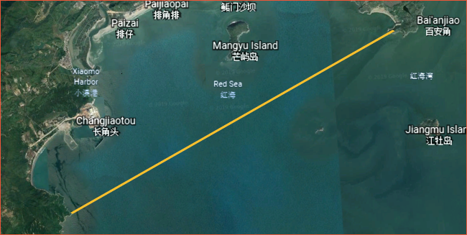
2.3 注意安装海拔高度，即点对点之间是否存在海拔高度差，如果有高度差，则尽量将较低的点位天线架设与高点位高度一致，海拔高度可通过在线地图或者手机指南针大致测算。
2.3 菲涅尔区域
从发射机到接收机传播路径上，有直射波和反射波，在直射波下面的椭圆形区叫做菲涅尔区。其厚度会因信号通路长度和信号频率的不同而有变化。

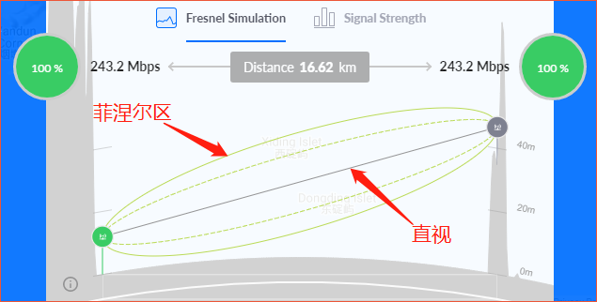
当坚硬物体突入菲涅耳区内的信号通道时，锐边衍射就会使部分信号偏转，致使其到达接收天线的时间略微晚于直接信号。由于这些偏转的信号与直接信号有相位差，所以它们会降低其功率或者将其完全抵消。如果树木或其他“软”物体突入菲涅耳区，它们就会削弱通过的信号(降低其强度)。
因此在安装部署的时候，不仅只考虑直射范围，还需要尽量避免在可视范围内较高的障碍物，如山峰或者树木等。
大致的菲涅尔半径可通过下面的网站进行测算: http://www.qxwlan.com/calc1/

